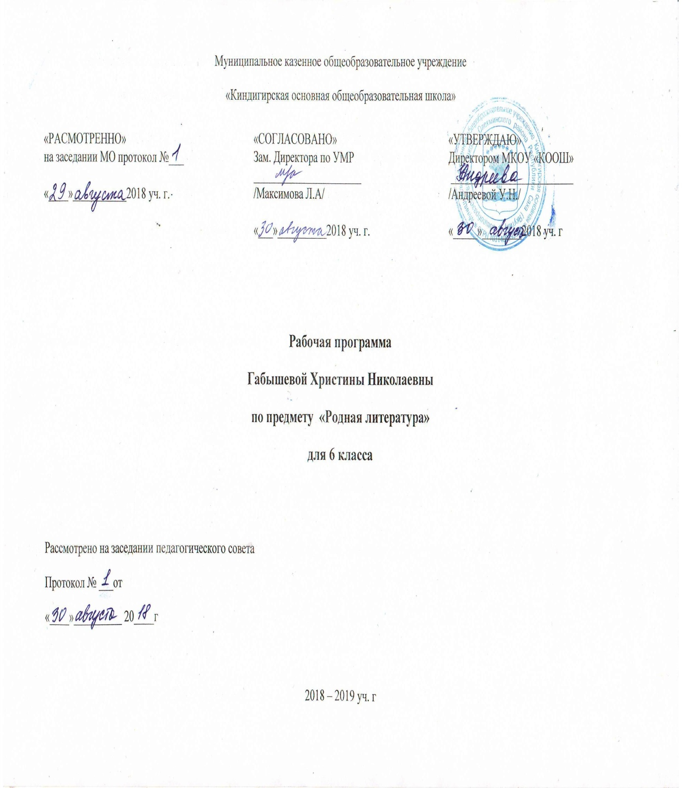

6 кылаас Төрөөбүт литература

1 Ааҕар дьоҕуру сайыннарыы Уус-уран айымньыны тус суолталаахтык ылыныы олоҕуруута 5-с кылааска саҕаламмыт уус-уран тыл ис номоҕун, уйулҕатын оҕо билгэлиир, быһаарар, ырытар кыахтара сайдар,үөрүйэх олоҕурар таһыма ситиһиллэр. Уус-уран литератураны ылыныы эстетическэй кэриҥэ күүһүрэр.Онон, 6-с кылааска оҕо:
-- айымньылаах ааҕыы ньымаларын баһылыыр,өйтөн хоһоонноохтук ааҕыынан дьарыктанар;
-- уус-уран айымньыны ааҕыынан умсугуйар, ааҕыыга тардыстар,уус-уран айымньыны ырытыыга, кэпсэтиигэ баҕатыйан кыттар.
2 Саҥарар саҥаны сайыннарыы. Оҕо тылынан ситимнээх саҥатын тиһиктээхтик сайыннарыы. 6-с кылааска үөрэнээччи 5-с кылааска ылыммыт үөрүйэхтэрин салгыы сайыннарыы ситиһиллэр.Оҕо кэпсээһин араастарын барытын баһылыыр. Үөрэнээччилэр уус-уран персонажтары ылыныылара чопчуланар, саба бырыҕан туох, хайдах буолбутун кэпсээһининэн муҥурдаммакка, дьоруой майгытын, иэйиилэрин, дьайыыларын төрүөттэрин быһаарын, ырытан, ол эбэтэр төрүөт уонна көстүү, быһыы-майгы ситиминэн кэпсэтиигэ кыттыы дьоҕурун баһылыыллар.Бу кэмтэн промлемнай ырытыы, диалог, дискуссия,ол эбэтэр оҕо саҥатын дьону кытта алтыһыыга таба туһанарыгар кыах биэрэр ньымалары иҥэриллэр.
3 Суруйар дьоҕуру сайыннарыы. Айар, айымньылаах ньымаларынан сурук тылын салгыы сайыннарыы.Мэтириэ, дьоруой харектеристиката, уус-уран ньымалары быһаарыы, бэйэ үлэтигэр туһаныы, кыра кэриҥнээх айар уонна өйтөн суруйар дьоҕурга сыһыарыы ситиһиллэр.Литература түөрүйэтиттэн ылбыт билиитигэр тирэҕирэн, биирдиилээн оҕо айымньы сюжетын, дьоруойдарын ырытар,чинчийэр кыахха тиийэр.
4 Литературнай билиини,дьоҕуру сайыннарыы. Норуот тылынан уус-уран айымньытын, көрүҥнэрин туһунан өйдөбүлү дириҥэтии.Фольклор айымньытын көрүҥнэринэн тылынан уобараһы айыы ньымаларын билиһиннэриини дириҥэтии: омуннаан этии, уус-уран бытархай, историческай сюжет, номох, аллитерация, ассонанс, хатылааһын, ханарытыы, аллегория, уус-уран быһаарыы,тэҥнэбил, метафора.
Норуот тылынан уус-уран айымньыта уонна уус-уран литература ситимэ.Ааптар туһунан өйдөбүлү дириҥэтии.Уус-уран аымньы сюжета,сюжет олуктара, айымньы композицията.
Дьоруой, персонаж туһунан бастакы өйдөбүлү дириҥэтии.Киһи-уус-уран литература сүрүнэ, мэтириэт,дьоруой тыла-өһө, ис турук, уйулҕа, дьайыы, уобарас, уобарастар тиһиктэрэ, диалог. Монолог, олоҥхо дьоруойа, легендарнай дьоруой, кэпсээнинэн айымньы дьоруойа, драматическай дьоруой, лирическай дьоруой.
6-с кылаас үөрэнээччилэрэ уус-уран айымньы эгэлгэ ис сүүрээннэрин, литературнай герой өйүн-санаатын, майгытын-сигилитин туругун, үтүө-мөкү өрүттэрин араара, ырыта, онтон тус бэйэлэригэр ханнык эмит санааны, түмүктэри оҥоро үөрэнэллэригэр көҕүлүүр ураты суолталаах.Кини киһи туһунан билиигэ-көрүүгэ, ордук киһи ис санаатын, иэйиитин, уйулҕатын эгэлгэтин чинчилииргэ тардыһар кэмэ.Ис кичим санаатын үгүс оҕо таһыгар таһаарарга дьулуспат, ол сөп.Ол арай оҕо суругунан, айар, чинчийэр үлэлэригэр көстүөн , билгэлэниэн сөп. Бу кылааска анаан дьүүллэһии.сэһэргэһии уруоктарын айымньы эгэлгэ ис сүүрээнигэр тирэҕирэр тиэмэлэринэн ыытыы тоҕоостоох.

6 кылаасТөрөөбүт литература

№ | Уруоктемата | чаас | Күнэ-дьыла | Ааҕыы, сэһэргэһии | Тыыннаах тыл  Айымньылаах үлэ | Бэйэ ааҕыыта
1 | Киирии | 1ч | 3.09 | Стр.3-4 | Уус –уран айымньыны ааҕыы суолтата | Остуоруйа ааҕыы
2 | Уус-уран литература | 1ч | 8.09 | Стр.4-5 | Тыл тыына диэн тугуй | Кэпсээн ааҕыы
3 | Норуот тылынан уус-уран айымньыта | 1ч | 10.09 | Стр.7-8 | Таабырыны таайыы, өс хоһоонун быһаарсыы | Таабырынна айан суруй
4 | Норуот айымньытын сүрүн ис хоһооно | 1ч | 15.09 | Стр.8-9 | Уустук үллэрии  Өҥөй Бөтүүк | Чабырҕахта үөрэт
5 | Номохтор сэһэн үһүйээн | 1ч | 17.09 | Стр.9-10 | Омоҕой Баай,Эллэй,  Манчаары,Дыгын | Номохто ааҕыҥ
6 | Былыргы сэһэннэр | 1ч | 22.09 | Стр.11 | Майаҕатта Бэрт Хара | Стр.11-13
7 | Майаҕатта Бэрт Хара | 3ч | 24.09  29.09  1.10 | Стр.13-24 | Киинэ сценарийа | Өйтөн суруйуу
8 | Омоҕой Баай Эллэй Боотур | 1ч | 6.10 | Стр.28-30 | Өс хоһооннорун ис  Номохторун ырытыы | Мас Мэхээлэ тустуулара
9 | Ытык тыл-алгыс тыл | 1ч | 8.10 | Стр.31-32 | Алгыс арааһа | Алгыс үөрэтии
10 | Ыһыах алгыһа | 1ч | 13.10 | Стр.33-37 | Күннээҕи олоххо үтүө тыл суолтатын туһунан кэпсэтии | Алгыста айан  суруйуу
11 | Аал уот алгыһа | 1ч | 15.10 | Стр.40-41 | Алгыс киириитэ туох диэн көрдөһөрө | Үөрэтии
12 | Балыксыт алгыһа | 1ч | 20.10 | Стр.41-42 | Балыксыт көрдөһүүтэ | Байанай алгыһа
13 | Олоҥхо С.Васильев  Эрчимэн Бэргэн | 2ч | 22.10  27.10 | Стр.44-63 | Эрчимэн Бэргэн үөскээбит сирэ-дойдута,дьоно | Ааҕыы үөрэтии
14 | Эрчимэн Бэргэн | 2ч | 10.11  12.11 | Стр.74 | Гипербола,тэҥнээһин  холобурдара | Ойуута оҥоруҥ
15 | Олоҥхо туһунан | 1ч | 17.11 | Стр.75-76 | Кулун Куллустуур | Тойон Дьаҕарыма-ааҕыы
16 | Олоҥхо ис номоҕо | 1ч | 19.11 | Стр.76-77 | Айыы уонна абааһы мөккүөрэ | Үс дойдуну  уруһуйдаа
17 | Олоҥхоһуттар | 1ч | 24.11 | Стр.77-78 | Суруйааччы олоҥхото | Олоҥхото аах
18 | Олоҥхо ойуулуур-дьүһүннүүр ньымалара | 1ч | 26.11 | Стр.78-80 | Тэҥнэбил,сиһилии  хоһуйуу фантазия гипербола тыыннааҕымсытыы | Талан үөрэтии
19 | Дьырыбына Дьырылыатта | 3ч | 1.12  3.12  8.12 | Стр.80-105 | Күн киһитэ-көмүскэс  Айыы киһитэ-аһыныгас | Ааҕыы уруһуй
20 | Уус-уран литература | 1ч | 10.12 | Стр.106-107 | Эпос лирика драма | Айымньыта  аах
 | Олох туллар тутаахтара |  |  | Стр.108 | Төрөөбүт дойду. Ийэ.  Ийэ тыл | уруһуйдаа
21 | Амма Аччыгыйа | 1ч | 15.12 | Стр.108-109 | Төрөппүттэр,дьиэ кэргэн-киһи олоҕун  Туллар тутааҕа | Суруйааччы  айымньытын аах
22 | Аҕа | 1ч | 17.12 | Стр.114 | Аҕалар,эһээлэр үлэлэрэ.түбүктэрэ | Сурук суруйуу
23 | С.С.Маисов.Сэмсэ тыл | 1ч | 22.12 | Стр.115-116 | Олох-күн күбэй ийэҕэ  тапталтан саҕаланар | Ийэм кэпсиир-  Стр.117-118
24 | Ийэм кэпсиир | 1ч | 24.12 | Стр.117-128 | Сурук үлэлэрэ | К.Кулиев  Мин ийэм төрөөбүт хайалара
25 | С.П.Данилов  Ийэ барахсан. Төрөөбүт тыл ытык  өйдөбүлэ | 1ч | 12.01 | Стр.129-131 | Төрөөбүт дойдубут-  Саха сирэ | С.Данилов  Биһиги кырдьаҕастарбыт  Н.Харлампьева  Аҕабар
26 | Күндэ. Кии сыта | 1ч | 14.01 | Стр.132-133 | Ыйытыыларынан,  сорудахтарынан үлэ | С.Данилов  Олбуор түгэҕэр
27  28 | Н.Лугинов Нуоралдьыма чараҥар  М.Д.Ефимов.  Сахалыы  Кылаастаһынан  ааҕыы | 3ч  1ч | 19.01  21.01  26.01  28.01 | Стр.134-148 | Анаан дьүүллэһии  Айымньылары  дьүүллэһии | М.Д.Ефимов  Сахалыы  Л.Попов  Хоптолор
29 | Алампа. Куоратчыт  Алампа кэпсээнин  ис номоҕо | 5ч | 2.02  4.02  9.02  11.02  16.02 | Стр.5-22 | Диспут.Тэҥнээн көрүү  Анаан дьүүллэһии | Билиэн-көрүөн  Баҕалаахтарга  Кэпсээни ситэри  айан суруйуу
30 | Уус-уран тыл эйгэтигэр | 1ч | 18.02 | Стр.24-25 | Алампа кэпсээнин  ис номоҕо | Суругунан үлэ
31 | Күн Дьирибинэ  Көбүөхтүүрүн аанньа  күөх киһиргэс | 1ч | 23.02 | Стр.27-31 | Кэпсэтиһии | Айар үлэҕэ  холонуу
32 | Үгэ | 1ч | 25.02 | Стр.32-33 | Чинчийэр үлэ | Уруһуй
33 | Кулаковскай.  Кэччэгэй баай | 1ч | 2.03 | Стр.34-38 | Анаан дьүүллэһии | Н.Лугинов  Чыркымай
34 | Суорун Омоллоон  Чүөчээски | 6ч | 4.03  9.03  11.03  16.03  18.03  23.03 | Стр.41-69 | Суругунан үлэ | Санааны суруйуу
35 | С.Винокуров  Икки суол төрдүгэр | 3ч | 1.04  6.04  8.04 | Стр.70-88 | Анаан дьүүллэһии | А.Варламова  Сүлүһүннээх иннэ
36 | Айылҕа, киһи, истиҥ иэйии | 1ч | 13.04 | Стр.91-92 | Ырыа буолбут хо- һооннор | Ааҕыы
37 | Күннүк Уурастыырап  Олох | 1ч | 15.04 | Стр.92-94 | Е.А.Архиплва  ыстатыйата | Хоһоон айан  суруйуу
38 | Кындыл Махтанабын  хотугу кыраай | 1ч | 20.04 | Стр.98-100 | Билиэн-көрүөн баҕалаахтарга | Ааҕыы
39 | Ойуунускай. Мимоза  Татыйык ыллыыра | 1ч | 22.04 | Стр.101-104 | Бэйэ тылынан быһаарыы | Ааҕыы-стр.105-106
40 | Эһэм эһэтэ | 1ч | 27.04 | Стр.107-114 | Айан суруйуу | Н.Якутскай  Хотой доҕоро
41 | Аҕа дойду көмүскэлигэр | 1ч | 29.04 | Стр.115 | Фронтовик суруйааччылар | Ааҕыы
42 | Тимофей Сметанин  Егор Чээрин | 3ч | 4.о5  6.05  11.05 | Стр.117-138 | Уус-уран тыл эйгэтигэр | Өйтөн суруйуу
43 | Чаҕылҕан Герой  туһунан ырыа | 1ч | 13.05 | Стр.141-142 | Ырыаны үөрэтии | Уус-уран тыл  эйгэтигэр
 | Артамонов Мин мантан эриигэ барбытым |  |  | Стр.143 | Ырыаны үөрэтии | В.Тельпугов  Саллаат  ньуоската
44 | Н.Лугинов.Кустук | 1ч | 18.05 | Стр.145-152 | Айар үлэ | В.Тарабукин  Сындыыс
45 | Тумат. Ымыылаах ыт | 1ч | 20.05 | 153-162 | Айар үлэ | В.Васильев  Тураҕааскы
46 | Литература төрүт өйдөбүллэрэ | 1ч | 25.05 | Стр.164-  166 | Кылгас тылдьыт | Үөрэтии
47 | Викторина  Кылаас таһынан  ааҕыы |  |  | Чиҥэтии  Ааҕар дьоҕуру  сайыннарыы | Таайыы үлэтэ  Кэпсэтии | Ааҕыы  Ааҕыы

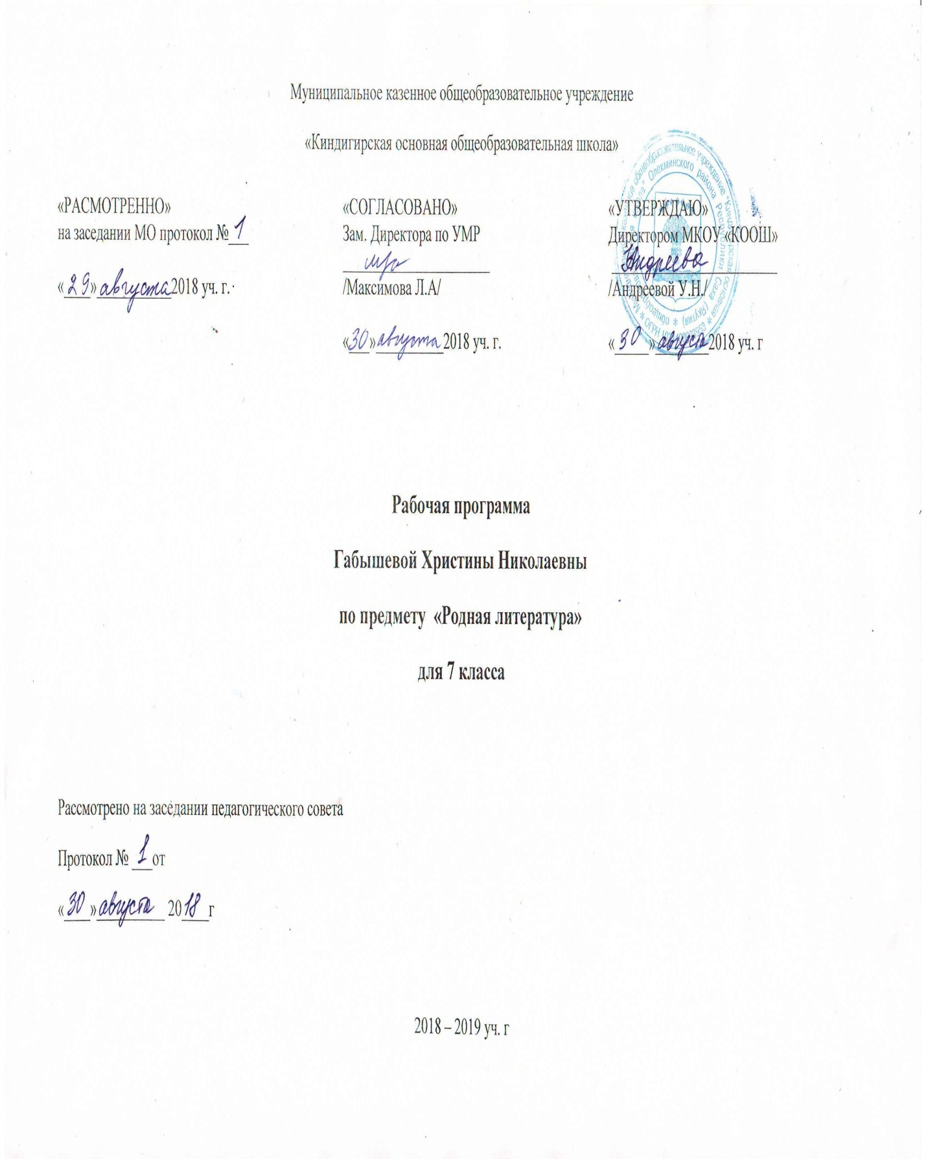

7кылаас

1 Ааҕар дьоҕуру сайыннарыы
Ааҕыы уус-уран айымньыны тус суолталаахтык ылыныы күүһүнэн дириҥиир.Манна 6-с кылааска үөрэнээччи айымньылаах ааҕааччы кэриҥинэн сайдыытыгартирэҕирэн айымньыпроблемаларын
мөккүөрүн ырытан, суруйааччы көрүүтүн, сыһыанын , мөккүөҥҥэ бэйэтин сыһыанын, көрүүтүн
олохтоохтук быһаарар таһымнанар. Уус-уран тыл, уобарас, проблема тиһигин ырытар, түмүктээх
толкуйга тиийэр суолга үктэнэр. Уус-уран айымньыны ылыныы эстетическэй кэриҥнэнэр.Онон, 7-с кылааска оҕо:
-- айымньылаах ааҕыы ньымаларынан айымньыны ырытыы араас көрүҥнэрин, ньымаларын баһылыыр;
--уус-уран айымньыны ааҕыыга олохтоохтук умсугуйар, ааҕыыга тардыстар, уус-уран айымньыны ырытыыттан олох уустук көстүүлэрин быһаара үөрэнэр.
2 Саҥарар саҥаны сайыннарыы
Оҕо тылынан ситимнээх саҥатын тиһиктээхтик сайыннарыы. Үөрэнээччи 6-с кылааска ылыммыт үөрүйэхтэрин салгыы сайыннарыы ситиһиллэр.Оҕо кэпсээһин араастарын барытын ырытан,бэйэ- тин санаатын сыһыаран, быһааран кэпсиир дьоҕуру баһылыыр. Айымньы ойуулуур-дьүһүннүүр ньымаларын ис номохторун, тиэкискэ ылар суолталарын ырытаня.тылынан быһааран биэрэр кыах танар, айымньылаах, айан кэпсээһин ньымаларын табан туһанар, сэһэргэһиигэ бэйэтин санаатын толору этэр.
3 Суруйар дьоҕуру сайыннарыы.
Айар, айымньылаах ньымаларынан сурук тылын салгыы сайыннарыы, сурук тылын үөрүйэхтэрин олоҕурдуу. Проблемнай кэриҥнээх өйтөн суруйуулар, уобарастары ырытыы, уус-уран ньымалар суолталарын быһаарыы,таба туһаныы.Мэтириэт. дьоруой харектеристиката, уус-уран ньымалары быһаарыы, бэйэ үлэтигэр туһаныы литературнай дьыктаан, аахпыттан суруйуу, кыра кэриҥнээх айар уонна өйтөн суруйар дьоҕурга сыһыарыы.
4 Литературнай билиини, дьоҕуру сайыннарыы.
Фольклор айымньытын уус-уран ньымаларын билиһиннэриини дириҥэтии.Норуот ырыата-тойуга, олоҥхо.Суруйааччы туһунан өйдөбүлү дириҥэтии.Суруйааччы-уобарас-ааҕааччы ситиминэн уус-уран айымньы сюжетын, сюжет олуктарын, айымньы композициятын ырытыы. Дьоруой, персонаж туһунан өйдөбүлү мөккүөннээх,утарыта уобарастар тыл-өс, ис турук, уйлҕа, дьайыы өттүнэн көстүүлэрин суруйааччы айар ньымаларын тиһигинэн билиһиннэрии.
Суругунан уус-уран литература көрүҥнэрэ, жанрдара, уус-уран уратылара. Айымньы айыллар кистэлэҥэр сыһыаннаах өйдөбүллэр:хоһоонунан уонна кэпсээнинэн этии уратылара( аллитерация, ритм, рифма, строфа, олук, төхтүрүйэн этии, риторическай туһаайан этии; инверсия, перифраз,
хатылааһын, риторическай ыйытан этии, риторическай туһаайан этии; сэһэргээһин, ойуулааһын, диалог, монолог); айымньы дьоруойа уонна быһыы-майгы сайдыыта; айымньы сюжета уонна тутула; ойуулуур-дьүһүннүүр ньымалар( уус-уран быһаарыы, кубулуйбат быһаарыы, тэҥнээһин, хатылааһын. Тыыннааҕымсытыы, омуннааһын, кыратытыы; холуйан этии. Ханалытан этии); ааптар
сыһыанын арыйар ньымалар: көр-күлүү, хаадьы, элэк,эҕэ, сатира.
Бу олукка үөрэнээччилэри олоххо дьулуурдаах, ыарахаттары, уустуктары уйар туоруур өй-санаа иитин иһигэр киллэрэр соруктаах уус-уран литератураны ааҕыыны, ырытыыны тэрийии тоҕоостоох. Олох сытыы мөккүөрдэрэ, дьон уустук сыһыанын төрдүн-төбөтүн эридьиэстээһин,өрүү киһилиигэ тардыстыы тыынын олоҕурдууга тускуланыы баһылыыр суолталанар.

7 кылаас Төрөөбүт литература

№ | Уруоктемата | чаас | Күнэ-дьыла | Ырытыы, ааҕыы | Айымньылаах  үлэ. Тыыннаах тыл | Бэйэ ааҕыыта
1 | Киириитэ | 1ч | 3.09 | Стр.3 | Төрөөбүт тыл | Кэпсээн ааҕыы
2 | Норуот өркөн өйө,ытык тыла | 1ч | 8.09 | Стр.4-5 | Норуот тылынан  уус-уран айымньыта | Чабырҕахта  үөрэтиҥ
3 | С.А.Зверев-Кыыл уола | 1ч | 10.09 | Стр.5-6 | Норуот ырыаһыта | С.А.Зверев  айар талаана
4 | Уол оҕо барахсан | 1ч | 15.09 | Стр.9-12 | Кэпсэтии | Атырыата
5 | Өлүөнэ өрүс | 1ч | 17.09 | Стр.12-16 | Суругунан үлэ | Бүлүү өрүс
6 | Үһүйээн, номох,сэһэн | 1ч | 22.09 | Стр.17-18 | Сэһэннэр бөлөхтөрө | Суруктаах мэҥэ таастар
7 | Суруктаах хайа | 1ч | 24.09 | Стр.18-19 | Руническай  суруктар | Суруктаах  хайалары чинчийии туһунан
8 | Манчаары норуот номоҕор | 4ч | 29.10  1.10  6.10  8.10 | Стр.20-31 | Үһүйээн буолбут номохтор | Манчаары туһунан ааҕыы
9 | Салават Юлаев  Ийэ дойдум | 1ч | 13.10 | Стр.32-34 | Ийэ дойдум | Кунай хотуурдаах
10 | Олоҥхо | 1ч | 15.10 | Стр.34-35 | Олоҥхо дойдутун оҕотобун | Ааҕыы
11 | Устин Нохсоороп  Дыырай Бэргэн | 3ч | 20.10  22.10  27.11 | Стр.35-59 | Олоҥхо тутула | Уруһуй
12 | Ат уола Аталамии  букатыыр | 1ч | 10.11 | Стр.63-69 | Билиэн-көрүөн  баҕалаахтарга | Көтөр Мүлгүн
13 | А.Я.Уваровскай | 1ч | 12.11 | Стр.72-73 | Суругунан үлэ | Ахтыылар
14 | Ахтыылар | 3ч | 17.11  19.11  24.11 | Стр.73-88 | Өйтөн суруйуу | Сахалар тылларын туһунан-ааҕыы
15 | Уус-уран литература  А.Е.Кулаковскай-  саха уус-уран лит  төрүттээччи | 2ч | 26.11  1.12 | Стр.90-91 | Бастакы айымньылар | А.Е.Кулаковскай  конспект
16 | Өрүс бэлэхтэрэ | 1ч | 3.12 | Стр.93-110 | Кэпсэтиһии  Тылбытын байытабыт | Ыйытыыларынан  сорудахтарынан  бэлэмнэнии
17 | Хомус  Билиэн-көрүөн  баҕалаахтарга | 1ч | 8.12 | Стр.112-114 | кэпсэтиһии | Куорат кыргыттара
18 | А.И.Софронов  Төрөөбүт дойду | 2ч | 10.12  15.12 | Стр.119-120 | Ыччат сахаларга | Кэччэгэй кэриэһэ  суох
19 | Уус-уран айымньыга  этиини оҥоруу арааскөрүҥэ |  |  | Стр.125-126 | Алампа хоһоонун ырытыы | Ыччат сахаларга
20 | Н.Д.Неустроев  Сэмэнчик | 2ч | 17.12  22.12 | Стр.128-129 | Кэпсэтии-Сэмэнчик | Муммут оҕо кэпсээнэ
21 | П.А.Ойуунускай  Өрүөл кэриэһэ | 1ч | 24.12 | Стр.137-140 | Сахалыы хоһоон формата | Өйгө үөрэтии
 | Син биир буолбаат |  |  | Стр.142-144 | Кэпсэтии | Сүүс сыллаах  былаан
22 | Амма аччыгыйа  Мөссүйүөн | 3ч | 12.01  14.01  19.01 | Стр.145-155 |  | Кэрэх абааһыта
23 | Маҥнайгы  учууталбар | 1ч | 21.01 |  |  | Үөрэтии
24 | Эрилик Эристиин  Соһуччу үөрүү | 2ч | 26.01  28.01 | Стр.4-15 | Мэтириэт маастара | Ыйытыылар  сорудахтар-бэлэмнэнии
25 | Революция уолаттара | 2ч | 2.02  4.02 | Стр.16-22 | кэпсэтии | Маарыкчаан ыччаттара
26 | Эллэй Төрөөбүт  дойдубар | 1ч | 9.02 | Стр.32-26 | Сырдык ый сыырдарбар  Саас | Самыыр.  Күн уураһыыта
27 | Суорун Омоллоон  Бэйэтэ эмтиэкэ | 1ч | 11.02 | Стр.29-34 | Инсценировка | Ааҕыы
28 | Ачаа | 2ч | 16.02  18.02 | Стр.36-42 | Санааны суруйуу | Ырыкыныап  ыыспата
31 | Дорообо,төрөө-  бүт тыам | 1ч | 23.02 | Стр.43-50 | Саха сирин кэрэ айылҕата | Уруһуй
32 | К.Урастыырап  Лоокууттуун кэпсэтии | 1ч | 25.02 | Стр.51-57 | Хоһоонно айыы | Сааскы сарсыарда
33 | Быраһаай мороду доҕорум | 1ч | 2.03 | Стр.58-59 | Ырыа буолбут хоһоонноро | Саха сайына
34 | Анна Денисовна  Неустроева  Тиргэһиттэр | 2ч | 4.03  9.03 | Стр.60-72 | Кэпсэтии | Уруһуй
35 | Оҕолор | 1ч | 11.03 | Стр.73-76 | Ырытыһыы | Куттамсах куһаҕан
36 | Чысхаан Болот  моһуогуруулара | 1ч | 16.03 | Стр.78-82 | Анаан дьүүллэһии | Туундараҕа
37 | Н.Якутскай  Маҥнайгы сааланыы | 1ч | 18.03 | Стр.84-88 | Айан кэпсээһин | Моҕотой лэппиэскэтэ
38 | Үөрэх уонна булт | 1ч | 23.03 | Стр.89-90 | Кэпсэтии | Ийэ анды
39 | А.В Кривошапкин  Хуркаткит  Хара тыа хаһаайына | 3ч | 1.04  6.04  8.04 | Стр.91-97 | Хоһоон айарга  холонуу | Эһэ иэстэбилэ
40 | Р.А.Кулаковскай  Аан аһылынна | 5ч | 13.04  15.04  20.04  22.04  27.04 | Стр.103-120 | Санааны үллэстии | Бойуот-суруйааччы  кинигэтэ
41 | Болот Боотур  Уһуктуу | 2ч | 29.04  4.05 | Стр.120-129 | Кэпсэтии | Улуу Ильмень
42 | Т.Сметанин  Лоокуут уонна Ньургуһун | 5ч | 6.05  11.05  13.05  18.05  20.05 | Стр.132-188 | Оонньоон  көрдөрүү | Дьүөгэ Ааныстыырап  сэһэнэ
43 | Сыллааҕы хатылааһын | 2ч | 25.05  27.05

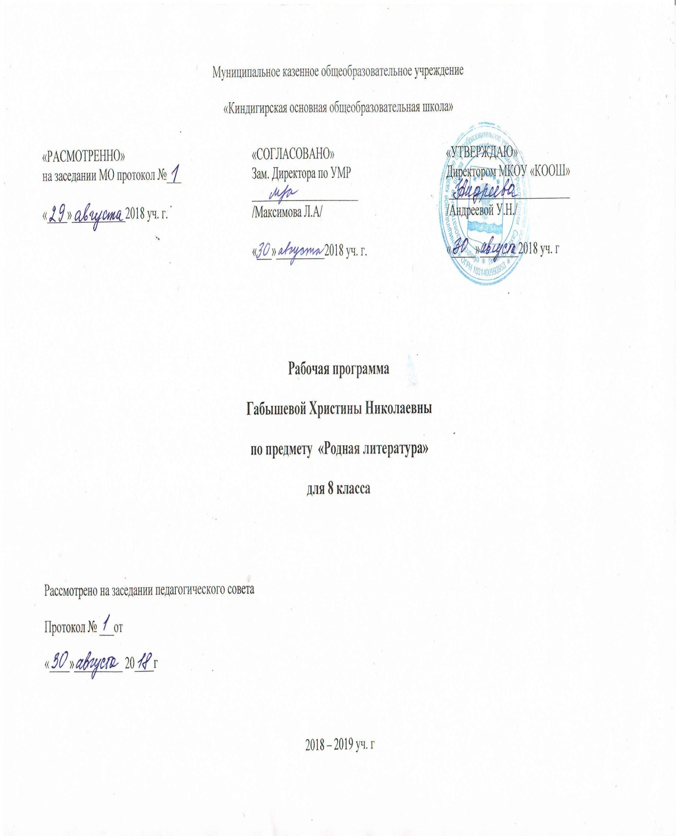

8 кылаас Төрөөбүт литература

1 Ааҕар дьоҕуру сайыннарыы.
Уус-уран айымньыны тус суолталаахтык, кэм кэрдии, история күөнүнэн тыктарыллан, тиэкиһи араас өттүттэн ылыныы күүһүнэн дириҥиир.Манна 7-с кылааска ааҕааччы быһыытынан сайдыытыгар тирэҕирэн, айымньы проблемаларын, мөккүөрүн ырытан, суруйааччы көрүүтүн, сыһыанын, мөккүөҥҥэ бэйэтин сыһыанын, көрүүтүн олохтоохтук быһаарар таһымнанар. Уус-уран тыл, уобарас, проблема тиһигин ырытар,түмүктээх толкуйга тиийэр кыаҕы баһылыыр.Уус-уран айымньыны эстетическэй ылыныы олоҕурар.Онон 8-с кылааска оҕо:
--- айымньылаах ааҕыы ньымаларын айымньыны ырытыы араас көрүҥнэринэн дьүөрэлээн туттар кыахтаах;
-- уус-уран айымньыны ааҕыы бары көрүҥүн муҥутуурдук баһылыыр, ааҕыыны олоҕун тутаах ирдэбилин курдук ылынар,уус-уран айымньынан дьон сыһыанын, олох уустук көстүүлэрин өйдүүр, ырытар таһымҥа тахсар
2 Саҥарар саҥаны сайыннарыы.
Оҕо тылынан ситимнээх саҥатын тиһиктээхтик сайыннарыы. 7-с кылааска ылыммыт үөрүйэхтэрин салгыы сайыннарыы ситиһиллэр.Оҕо кэпсээһин араастарын барытын ырытан, бэйэтин санаатын сыһыаран, быһааран кэпсиир дьоҕуру баһылыыр.Айымньы ойуулуур-дьүһүннүүр ньымаларын үөскэтии суолларын быһаарар,тиэкис кэриҥнэригэр ылар суолталарын ырытан, быһааран биэрэр кыахтанар, айымньылаах, айан кэссээһин ньымаларын табан туһанар, сэһэргэһиигэ бэйэтин санаатын итэҕэтиилээхтик этэр.
3 Суруйар дьоҕуру сайыннарыы.
Айар, айымньылаах ньымаларынан сурук тылын салгыы сайыннарар, сурук тылын араас көрүҥнэрин баһылыыр суолга үктэнэр. Проблемнай кэриҥнээх өйтөн суруйуулар, уобарастар тиһиктэрин ырытыы, айымньылары тэҥнии тутан ырытар суолга сыһыарыы. Уус-уран ньымалар суолталарын быһаарыы, таба туһаныы.Мэтириэт, дьоруой харектеристиката, уус-уран
Ньымалары быһаарыы, бэйэ үлэтигэр туһаныы, литературнай дьыктаан, аахпыттан суруйуу, кыра кэриҥнээх айар уонна өйтөн суруйар дьоҕурга сыһыарыы.
4 Литературнай билиини, дьоҕуру сайыннарыы.
Олох, история, уус-уран литература.Суруйааччы көрүүтэ, сыһыана, эстетическэй идеала Олоҕу уус-уран ойуулааһын, уус-уран уобарас өйдөбүллэрэ литература үөрэҕин сиэринэн дириҥник бэриллэллэр.
Үөрэнээччи бу кэмҥэ уус-уран айымньы идейнэй-эстетическэй төрүтүн, сюжет эгэлгэтин, тутлун дьоруойдар ис турук сыһыаннарын, ситимнэрин; дьоруой хараахтарын сайдыытын уус-уран тыл ойуулуур-дьүһүннүүр ньымаларынан ырытар кыахха сыстар.
Бу олук сааска үөрэнээччилэри уус-уран литературанан сирдэтэн омук, норуот, киүһи аймах диэн үйэлээх өйдөбүллэр ис кииллэригэр киллэрии суола тутуһуллара олохтоох.

8 кылаас Төрөөбүт литература

№ | Уруоктемата | чаас | Күнэ-дьыла | Ааҕыы, ырытыы | Айымньылаах үлэ. Тыыннаах тыл | Бэйэ ааҕыыта
1 | Киирии | 1ч | 3.09 | Стр.3-4 |  | Ааҕыы
2 | Норуот тылынан  уус-уран айымньыта | 1ч | 7.09 | Стр.5-6 | Норуот ырыалара | Ыарҕа ырыата
3 | С.А.Звере-Кыыл Уола Улуу Москуба туһунан тойук | 3ч | 10.09  14.09  17.09 | Стр.7-12 | Өйдөө,болҕой | Д.С.Зверев  кинигэтэ
4 | Бөх чабычаҕын ырыата  Ыарҕа ырыата | 2ч  1ч | 21.09  24.09  28.09 | Стр.14-20 | Дьүүллэһии | уруһуй
5 | Миф. Дьыл оҕуһа | 1ч | 1.10 | Стр.21-24 | Дьүүллэһии | Оонньуулаах  Уйбаан айымньыта
6 | Миф-кэпсээннэр | 1ч | 5.10 | Стр.25-26 | Дьүүллэһии | Аан дойду аыллар ырыата
7 | Олоҥхо. Кыыс Дэбилийэ | 1ч | 8.10 | Стр.28-32 | Дьүүллэһии | Үөрэтии
8 | Шокшыл Мерген | 1ч | 12.10 | Стр.33-35 | Кэпсэтии | Салгыы ааҕыы
9 | Мэҥэ тааска суруктар | 1ч | 15.10 | Стр.36-39 | Кэпсэтии | Суруктаах  хайалар
10 | Өксөкүлээх Өлөксөй.Сайын кэлиитэ | 1ч | 19.10 | Стр.41-44 | Кэпсэтии | Ааҕыы
11 | Кырасыабай кыыс | 1ч | 22.10 | Стр.46-53 | Санаа атастаһыыта | Саха дьахталларын мэтириэттэрэ
12 | Алампа.Дьол икки Сор икки | 2ч | 23.10  26.10 | Стр.55-60 | Санаа атастаһыы | Суруганан  үлэ
13 | Таптал | 2ч | 9.11  12.11 | Стр.62-74 | Дьүүллэһии | Сылбах тиит
14 | Кукаакы кулуба | 3ч | 16.11  19.11  23.11 | Стр.76-105 | Дьүүллэһии | Тимир дьон оҕолоро
15 | Сахаада  Кылаас таһынан  ааҕыы | 2ч | 26.11  30.11 | Стр.107-108 | Дьүүллэһии | Комедияны аах
16 | Ойуунускай. Улуу  Кудаҥса | 5ч | 3.12  7.12  10.12  14.12  17.12 | Стр.109-148 | Дьүүллэһии | Тылбытын байытабыт
17 | Ийэм Дьэбдьэкиэй  уҥуоҕар | 1ч | 21.12 | Стр.150 | Ыйытыылар  сорудахтар | Бырастыы
18 | Күндэ. Кэнэҕэски кэскил | 1ч | 24.12 | Стр.153-156 | Дьүүллэһии | Сорудахтар
 | Күүсэтээхийэ санаабыт |  |  | Стр.157-159 | Санааны үллэстии | Литературалар  алтыһыылара
19 | Эрилик Эристиин  Кэриэс туолуута | 6ч | 11.01  14.01  18.01  21.01  25.01  28.01 | Стр.160-206 | Олоҥхо уонна олох алтыһыыта | Маарыкчаан ыччаттара
21 | Аймалҕан | 4ч | 1.02  4.02  8.02  11.02 | Стр.207-246 | Ыйытыылар  сорудахтар | Гражданскай  сэрии туһунан  аах
22 | Эллэй.Аҕам.Ол түүн | 1ч | 15.02 | Стр.248-252 | Аҕа туһунан кэпсэтии | Бүгүн эн  суоххуна. Өр  да мин эйигин  күүппүтүм
23 | Суорун Омоллоон  Аанчык. | 1ч | 15.02 | Стр.3-10 | Аанчыкка  сүбэ | Күөх Көппө
24 | Охоноон | 1ч | 18.02 | Стр.12-19 | Кэпсэтии | Сир иччитэ
25 | Н.Якутскай  Көмүстээх үрүйэ | 1ч | 22.02 | Стр.22-30 | Өйтөн суруйуу | Сэһэни ааҕыы
26 | С.Ефремов | 2ч | 25.02  1.03 | Стр.33-43 | Сурук суруй | Бэҕэһээ,бүгүн.  Сарсын.
27 | Н.Габышев  Төрөөбүт буор | 1ч | 4.03 | Стр.46-50 | Сыанабыл суруйуу | Ол улуу киһи  барахсан.Саха  кылыһаҕа.
28 | Баал Хабырыыс  Ньургуһуннар | 1ч | 8.03 | Стр.53-54 | Хоһоон айарга  холонуу | Талыллыбыт  айымньылар
29 | Доосо Сардаана | 1ч | 11.03 | Стр.56-57 | Билиэн-көрүөн  баҕалаахтарга | Үс хопто
30 | М.Ефимов.Таптаа. | 1ч | 15.03 | Стр.59-61 | Уруһуй | Манчаары ырыата
31 | Г.Угаров.Баһырҕас | 1ч | 18.03 | Стр.64-77 | Кэпсээн суруйуу | Тумарык нөҥүө
32 | Долбор сулуһа | 6ч | 22.03  1.04  5.04  8.04  12.04  15.04 | Стр.79-103 | Айарүлэ | Ааҕыы
33 | С.Данилов | 2ч | 19.04  22.04 | Стр.106-131 | Дьүүллэһии | Эссе суруйуу
34 | Е.Неймохов  Сайсары күөлгэ түбэлтэ | 2ч | 26.05  29.05 | Стр.135-156 | Дьүүллэһии | Хапсыһыы
35 | А.Варламова  Үргүөрдээх кэм үнүгэстэрэ | 2ч | 3.05  6.05 | Стр.159-175 | Дьүүллэһии  Диспут | Роман 2-с  чааһа
36 | Кындыл.Сахам сирэ  барахсан.Хомус. | 1ч | 10.05 | Стр.177-180 | Өйтөн үөрэтии | Сайа.Саха сирэ  Саргы Куо.  Мин баар  этим түҥ  былыр.
37 | В.Потапова. | 1ч | 13.05 | Стр.182-184- | Билиэн-көрүөн  баҕалаахтарга | В.Потапова  лириката
38 | Н.Харлампьева  Саха бэлэхтиир  чороону  Билиэн көрүөн  Баҕалаахтарга  Кылаас таһынан  ааҕыы | 4ч | 17.05  20.05  24.05  27.05 | Стр.186-187 | Дьүүллэһии | О.Корякина  Суо хаан өбүгэм

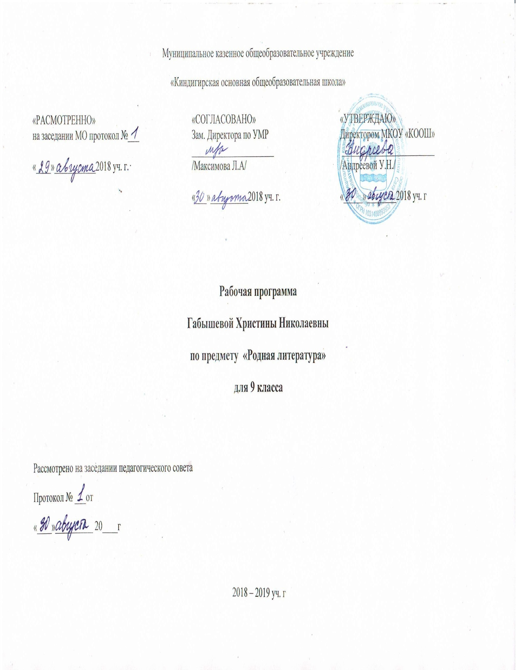

9 кылаас

Ааҕар дьоҕуру сайыннарыы
Уус-уран айымньыны тус суолталаахтык, кэм кэрдии, история күөнүгэр тыктаран, тиэкиһи араас өттүттэн ырытан ылынар кыахтанар. Үөрэнээччи 8-с кылааска ааҕааччы быһыытынан сайдыытыгар тирэҕирэн, айымньы кэккэ проблемаларын, мөккүөрүн тэҥнээн ырытар, суруйааччы көрүүтүн, сыһыанын, кириитиктэр үлэлэригэр тирэҕирэн, олохтоохтук быһаарар. Уус-уран тыл уйул ҕатын, ис номоҕун, уобарас, проблема тиһигин дириҥник ырытар, түмүктээх толкуйга тиийэр, бэйэтэ тус көрүүлээх ааҕааччы таһымыгар тахсар. Уус-уран айымньыны эстетическэй ылыныы таһыма ситиһиллэр. Онон, 9-с кылааска оҕо:
--- үрдүк таһымнаах ааҕааччы быһыытынан сайдар; уус-уран айымньыны ырытыы араас көрүҥнэрин баһылыыр, айымньыны дириҥник уус-уран айылгытын ньымаларын табатык туһанан ырытар,литературоведческай билиитэ таһымнанар.
- Саҥарар саҥаны сайыннарыы.
Оҕо тылынан ситимнээх саҥатын тиһиктээхтик сайыннарыы.9-с кылааска үөрэнээччи алын кылаастарга ылыммыт үөрүйэхтэрин салгыы сайыннарыы ситиһиллэр.кини уус-уран литература хаамыытын историческай кэриҥнэрин иһинэн, литература кириитиктэрин көрүүлэригэр сигэнэн, ырытыылаах, толкуйдаммыт, ис тиһиктээх монологическай этиилэри оҥорор кыахтанар.Уус-уран айымньы туһунан кэпсэтиигэ олохтоохтук кэпсэтии сиэрин тутуһан кыттар кыаҕы баһылыыр.
- Суруйар дьоҕуру сайыннарыы.
Айар, айымньылаах ньымаларынан сурук тылын салгыы сайыннарыы ситиһиллэр.Суругунан
Үлэҕэ тардыһар, онно дьоҕурдаах үөрэнээччи суолун тобулуу үлэтэ тиһиктэнэр.Оҕо сурук тылын араас көрүҥнэрин баһылыыр, уус-уран ойуулуур-дьүһүннүүр ньымалары үлэҕэ таба туһунар, проблемнай уонна тойоннооһун кэриҥнээх өйтөн суруйуулары, уобарастар тиһиктэрин ырытыыны, айымньылары тэҥнии тутан ырытар суоллары баһылыыр.
- Литературнай билиини, дьоҕуру сайыннарыы.
Саха уус-уран литературатын сайдыытын сүрүн түһүмэхтэрэ.Манна оҕо литература историятын, хаамыытын туһунан уопсай өйдөбүлү ылар. Уус-уран литература уонна норуот тылынан уус-уран айыытын үгэстэрин ситимэ.Саха литературата сайдыбыт сүрүн түһүмэхтэрэ
Түһүмэх бэлиэ айымньылара, сүрүн уратыта, уопсастыба олоҕун хаамыытын, уларыйыытын,
Норуот дьылҕатын кытта ситимэ. Критическэй уонна социалистическай реализм өйдөбүллэрин туһунан билиҥҥи литература үөрэҕин быһаарыыта.
Литература үөрэҕин сүрүн олугун түмүктүүр түһүмэххэ саха литературатын өйүн өрөгөйүн тутар, норуоту дьылҕалыыр, кэскилин кэнкиэрдиир үгүс айымньылар киирдилэр.
Бу олукка дойду историятын түһүмэл көстүүлэрин күөнүгэр кэм, политическай, судаарыстыбаннай тутул уус-уран литератураҕа дьайыыларын уратыларын болҕомтоҕо ылан. Литература хаамыытын үтүө уонна мөкү өрүттэрдээх көстүүлэрин историческай кэм тыынынан
көрүү ирдэнэр.

9 кылаас Төрөөбүт литература

№ | Уруоктемата | чаас | Күнэ-дьыла | Ааҕыы,ырытыы | Айымньылаахүлэ | Бэйэааҕыыта
1 | Норуотөркөнөйө.  ытык тыла | 1ч | 3.09 | Стр.5-6 | Билиэн-көрүөн  баҕалаахтарга | Бүлүүүҥкүүтэ
2 | Оһуокай | 1ч | 8.09 | Стр.6-7 | кэпсэтии | Найахы  Оһуохайа
3 | Былыргыүҥкүү  ырыата | 1ч | 10.09 | Стр.9-13 | Дьүүллэһии | Сиэр-туом  тылдьытын  ситэрии
4 | Үҥкүүырыата | 1ч | 15.09 | Стр.15-17 | Санааүллэстиитэ | Айарүлэ
5 | Олоҥхо | 1ч | 17.09 | Стр.19-20 | Санааатастаһыы | Реферат
6 | ДьулуруйарНьургунБоотур | 5ч | 22.09  24.09  29.09  1.10  6.10 | Стр.20-41 | Дьүүллэһии | Айарүлэ
7 | Модун ЭрСоҕотох | 2ч | 8.10  13.10 | Стр.44-55 | Билиэн-көрүөнбаҕал. | Ыйыт. уонна  сорудахтар
8 | Саха уус-уран лит.  төрүттэниитэ | 1ч | 15.10 | Стр.57-58 | кэпсэтии | Байанайалгыһа
9 | Ойуунтүүлэ | 3ч | 20.10  22.10  27.10 | Стр.60-91 | дьүүллэһии | Ортокуолук  алгыһа
10 | АлампаОлохоонньуура | 5ч | 10.11  12.11  17.11  19.11  24.11 | Стр.93-133 | Анаандьүүллэһии | Дорообо,  дойдум
11 | Балыксыт | 2ч | 26.11  1.12 | Стр.136-143 | дьүүллэһии | Кукаакыкулуба
12 | Ыйдаҥа | 1ч | 312 | Стр.145-149 | Дьүүллэһии | Тиэтэйбит
13 | Кыһылойуун | 5ч | 8.12  10.12  15.12  17.12  22.12 | Стр.151-184 | Ыйыт. уонна  сорудахтар | Туруҥ,туруҥ  туойуҥ
14 | Саха литературата | 1ч | 24.01 | Стр.3-4 | кэпсэтии | Ааҕыы
15 | Буурҕабуулдьасылыгар | 1ч | 12.01 | Стр.5-10 | Билиэн-көрүөн  баҕалаахтарга | Дьолтааһа
16 | Бырастыылаһыы | 1ч | 14.01 | Стр.12-13 | Дьүүлэһии | Кэпсииргэ  бэлэмнэнии
17 | КүкүрУус | 6ч | 19.01  21.01  26.01  28.01  2.02  4.02 | Стр.15-51 | Айарүлэ | Өлүөнэөрүс
18 | КүннүкУурастыырап | 2ч | 9.02  11.02 | Стр.53-65 | Айарүлэ | Сурук.Маайыс  таан. Дьолтуһунан
19 | Алдьархай | 1ч | 16.02 | Стр.66-75 | Тыыннаах тыл | Хойутаабыт  сурук
20 | Мотуо | 1ч | 18.02 | Стр.77-85 | Кэпсэтии | К.К.Турсункулов  айымньыта
21 | С.Данилов | 2ч | 23.02  25.02 | Стр.85-93 | Айарүлэ | Саха саргыта.  Саха тыла.  Саха үҥкүүтэ.
22 | Далан. | 7ч | 2.03  4.03  9.03  11.03  16.03  18.03  23.03 | Стр.95-131 | Анаандьүүллэһии | Кучуна
23 | Көмүөлгэ  Суругунанүлэ | 2ч | 1.04  6.04 | Стр.134-138 | Дьүүллэһии | Ааҕыы
24 | П.Н.Тобуруокап | 4ч | 8.04  13.04  15.04  20.04 | Стр.139-150 | Ыйытуонна  сорудахтар | Хомуурунньугу  ааҕыы
25 | Н.А.Лугинов  Суор. Сэргэ | 7ч | 22.04  27.04  29.04  4.05  6.05  11.05  13.05 | Стр.151-160 | Ыйытуонна  сорудахтар | Айгылла
26 | Хатылааһын | 1ч | 18.05 | Викторина | Бөлөҕүнэн  үлэ | Ааҕыы

Саха оскуолата
Үлэлиирбырагыраама

Саха тыла 5-9 кыл.

Саха ӨрөспүүбүлүкэтинҮөрэҕинминистиэристибэтэбиһирээбитэ
Дьокуускай. Бичик 2016

Ааптардар:Г.Г.Филиппов, Г.И.Гурьев

Саха оскуолатын 5-9 кылаастарыгараналлаах «Саха тыла» үлэлиир бырагыраама бэдэрээссийэ үөрэххэ судаарыстыбалыы ыстандаартын ирдэбиллэригэр,Хотугу-Илиҥҥи
Норуоттар тылларын,култуураларын үнүстүүтүн үлэһиттэрин чинчийиилэригэр уонна Саха
Өрөспүүбүлүкэтин Төрүт оскуолаларын чинчийэр-научнай үнүстүтүүт оскуолаҕа саха тылын үөрэтии араас сыллааҕы бырагыраамаларыгар тирэҕирэн оҥоһулунна.

